TP Hébergement social VERSION 1

Dictionnaire des données :

|  |  |  |  |
| --- | --- | --- | --- |
| Mnémonique | Signification | Type (longueur) | Contraintes |
| Personne_id | Identifiant de la personne | Int (11) | Identifiant, ai |
| personne_nom | Nom de la personne |  |  |
| personne_prenom | Prénom de la personne |  |  |
| personne_naissance | Date de naissance de la personne |  |  |
| Rôle_libellé | Libellé du rôle |  |  |
|  |  |  |  |
| Job_id | identifiant | Int (11) | Identifiant, ai |
| Job_name | Nom du rôle | Varchar (50) | Obligatoire |
| Person_id | identifiant | Int (11) | Identifiant, ai |
| Person_lastname | Nom de la personne | Varchar (255) | Obligatoire |
| Person_firstname | Prénom de la personne | Varchar (50) | Obligatoire |
| Person_birthdate | Date de naissance de la personne | date | Obligatoire |
| Person_hiredate | Date d’emploi de la personne | date | Obligatoire |
| Person_active | Indique si la personne est active | booléen | obligatoire |

Quels sont les plus connus sgbd

Mysql

Sql.server

Postgre.sql

-- DROP DATABASE IF EXISTS hebergement_social2204;

-- CREATE DATABASE herbergement_social2204;

-- USE hebergement_social2204; // SQL Server ou MySQL

CREATE TABLE jobs

(

job_id INT PRIMARY KEY,

job_name VARCHAR(50) NOT NULL

);

CREATE TABLE people

(

person_id INT,

person_lastname VARCHAR(255) NOT NULL,

person_firstname VARCHAR(50) NOT NULL,

person_birthdate DATE NOT NULL,

person_hiredate DATE NOT NULL,

person_active BOOL NOT NULL,

job_id INT,

PRIMARY KEY (person_id)

);

/*

DDL : Langage de définition des données relationnelles

CREATE DATABASE

CREATE TABLE

CREATE VIEW

CREATE PROCEDURE

CREATE TRIGGER

ALTER TABLE...

DROP TABLE ... (suppression)

*/

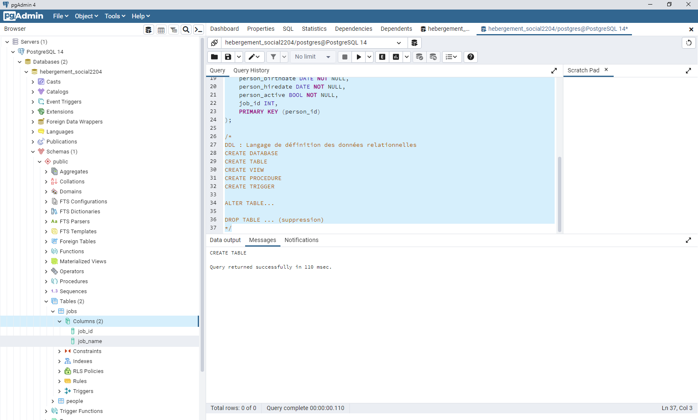

-- DROP DATABASE IF EXISTS hebergement_social2204;

-- CREATE DATABASE herbergement_social2204;

-- USE hebergement_social2204; // SQL Server ou MySQL

CREATE TABLE jobs

(

job_id INT PRIMARY KEY,

job_name VARCHAR(50) NOT NULL

);

CREATE TABLE people

(

person_id INT,

person_lastname VARCHAR(255) NOT NULL,

person_firstname VARCHAR(50) NOT NULL,

person_birthdate DATE NOT NULL,

person_hiredate DATE NOT NULL,

person_active BOOL NOT NULL,

job_id INT,

PRIMARY KEY (person_id)

);

INSERT INTO jobs

(job_id, job_name)

VALUES

(1, 'Concepteur'),

(2, 'Développeur'),

(3, 'Boulanger');

SELECT * FROM jobs;

INSERT INTO people

(person_id, person_lastname, person_firstname, person_birthday, person_hiredate, person_active)

/*

DDL : Langage de définition des données relationnelles

CREATE DATABASE

CREATE TABLE

CREATE VIEW

CREATE PROCEDURE

CREATE TRIGGER

ALTER TABLE...

DROP TABLE ... (suppression)

*/